Министерство науки и высшего образования Российской Федерации

Федеральное государственное автономное образовательное
учреждение высшего образования
Национальный исследовательский Нижегородский государственный университет им. Н.И. Лобачевского

Институт информационных технологий, математики и механики

Отчет по лабораторной работе

«Вычисление математических функций с использованием рядов»

Выполнил:
студент группы 3824Б1-ПМ1
Блеклов С.С.

Проверила:

Бусько П.В.

Нижний Новгород
2025
Содержание
Введение 3
Постановка задачи 4
Руководство пользователя 5
Описание программной реализации 6
Результаты экспериментов 8
Заключение 10
Литература 11
Приложение 12

Введение
Вычисление математических функций с заданной точностью является важной задачей в вычислительной математике. Одним из распространенных методов аппроксимации функций является использование рядов Тейлора и Маклорена. Эти ряды позволяют представить сложные функции в виде суммы бесконечного количества простых слагаемых, что упрощает их вычисление.
Цель данной работы — исследовать зависимость погрешности вычисления функций (синус, косинус, экспонента, натуральный логарифм) от количества членов ряда. Практическая часть включает реализацию алгоритмов на языке C и сравнение результатов с библиотечными функциями.

Постановка задачи
Основная задача — экспериментальное исследование точности вычисления функций с использованием рядов. Этапы работы:
- Реализация:
  - Написание функций для вычисления синуса, косинуса, экспоненты и натурального логарифма через ряды.
  - Реализация двух методов суммирования: прямого (от первого члена к последнему) и обратного (от последнего к первому).
- Тестирование:
  - Сравнение результатов с функциями из библиотеки math.h.
  - Измерение погрешности для разного количества членов ряда.
- Анализ:
  - Определение скорости сходимости рядов.
  - Сравнение эффективности методов суммирования.
- Выводы:
  - Рекомендации по выбору метода и количества членов ряда для минимизации погрешности.

Руководство пользователя
- Программа запускается в консоли (Приложение №1). Пользователю предлагается выбрать функцию для вычисления:
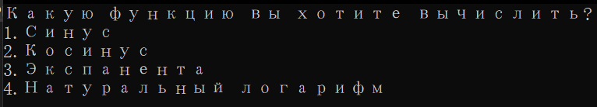
(Рис.1 – изображение меню в консоли)
- После выбора функции пользователь вводит значение аргумента x и количество итераций (членов ряда) (Приложение №2).
(Рис.2 – ввод значений х и количества итераций)
- Программа выводит таблицу (Приложение №3) с промежуточными значениями суммы ряда и погрешности на каждом шаге.
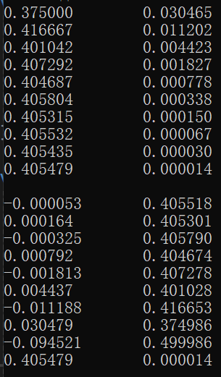
(Рис.3 – таблица значений для натурального логарифма)
- Результаты отображаются для обоих методов суммирования ( прямого и обратного).

Описание программной реализации
Проект состоит из трех файлов:
- lab2.h — заголовочный файл с объявлениями функций.
- lab2.cpp — реализации функций вычисления рядов.
- Лабораторная работа №2.cpp — основной файл, где прописан интерфейс, структура, а также вспомогательные функции для создания и удаления динамического массива в структуре.
Подключаемые библиотеки:
- Stdio.h – стандартная библиотека С для ввода и вывода информации.
- Stdlib.h – библиотека для работы с памятью (динамическими массивами).
- Math.h – библиотека со стандартными функциями, которые используются в работе.
Функции (Приложение №4):
- factorial — вычисление факториала рекурсией для натуральных чисел.
- sinXn, cosXn, expXn, lnXn — реализация прямого суммирования ряда для стандартных функций по Маклорену. Принимают в себя количество итераций, значение х, пустой массив, который будет заполняться погрешностью и пустой массив, который будет заполняться суммой при каждой итерации. Заполнениями в массиве sum реализовано рекурсией.
- sinXnU, cosXnU, expXnU, lnXnU — альтернатива функциям sinXn, cosXn, expXn, lnXn, где реализована обратная сумма.
- test — функция, которая создает и заполняет структуру данными, которые вводятся пользователем, после чего при помощи указателя на функцию использует нужную и выводит прямое и обратное суммирование.
- create_array, free_array — функции для создания и удаления массива из структуры. Принимают в себя ссылку на массив, который они заполняют/очищают.
- Struct xn – структура, которая описывает ряд, содержит в себе: 2 пустых динамических массива, которые заполняются значениями суммы и погрешности на каждой итерации, значение х и количество итераций. Заполняется и очищается при помощи функций create_array и free_array.

Особенности реализации:
- Погрешность вычисляется как абсолютная разность между значением ряда и результатом функции из math.h.

Результаты экспериментов
Для проверки я решил взять значение х = 0,5 , и увидел, какие результаты разложение по Маклорену показывает при разном количестве итераций:
- Sin – при суммировании достаточно 2 итерации, после чего погрешность при значениях типа double равна 0. (Приложение №5)
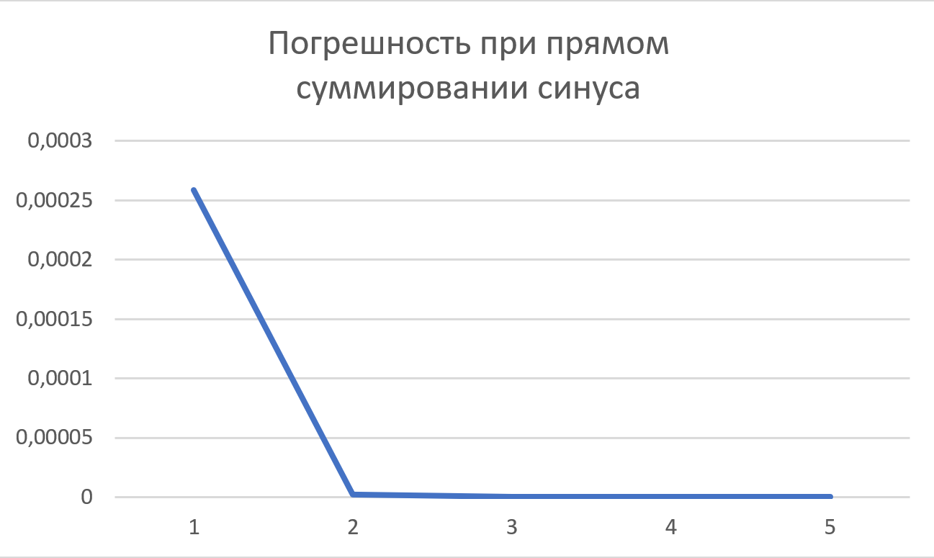
(Рис.4 – график погрешности при прямом суммировании синуса) 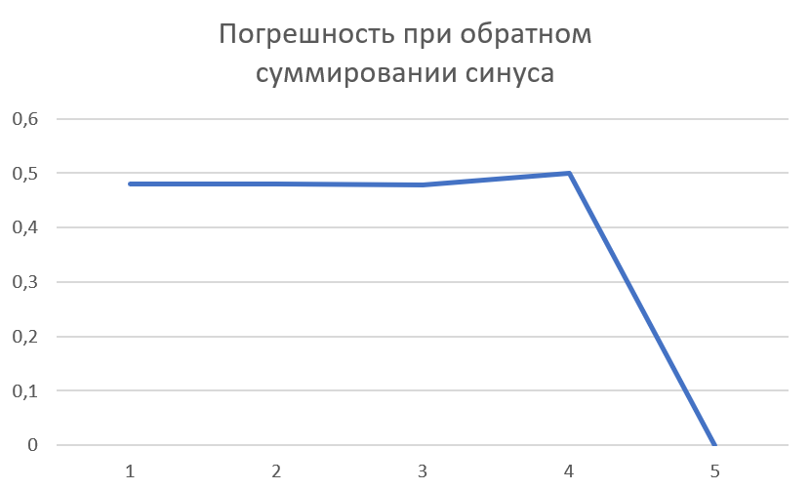
(Рис.5 – график погрешности при обратном суммировании синуса)

- Cos – при суммировании достаточно 2 итерации, после чего погрешность при значениях типа double равна 0. (Приложение №6)
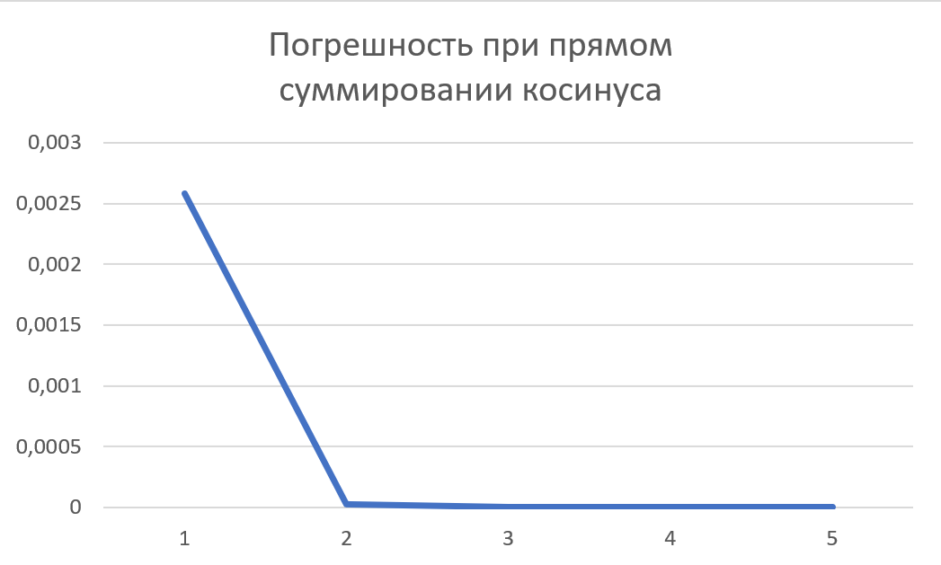
(Рис.6 – график погрешности при прямом суммировании косинуса) 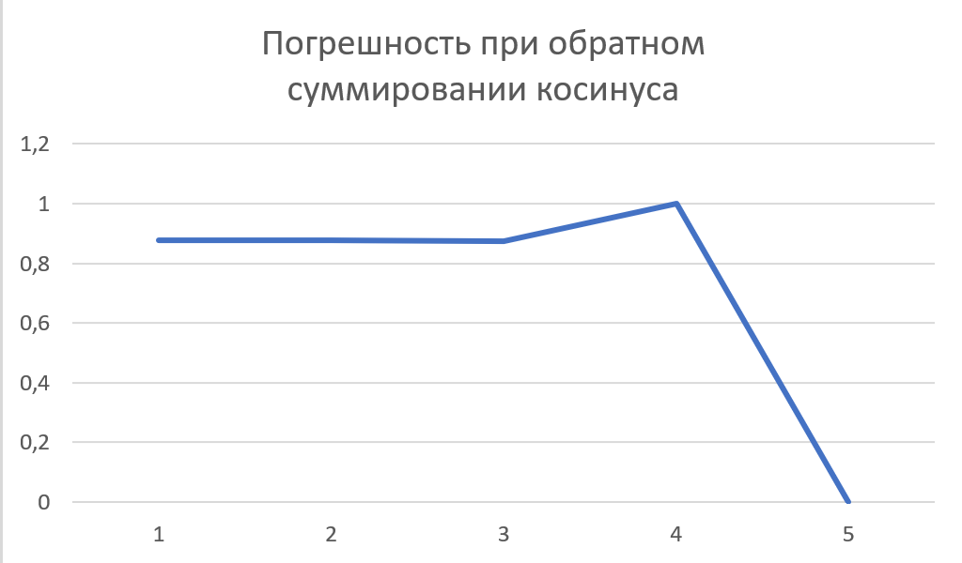

(Рис.7 – график погрешности при обратном суммировании косинуса)

- Exp – при суммировании достаточно 6 итераций, после чего погрешность при значениях типа double равна 0. (Приложение №7)
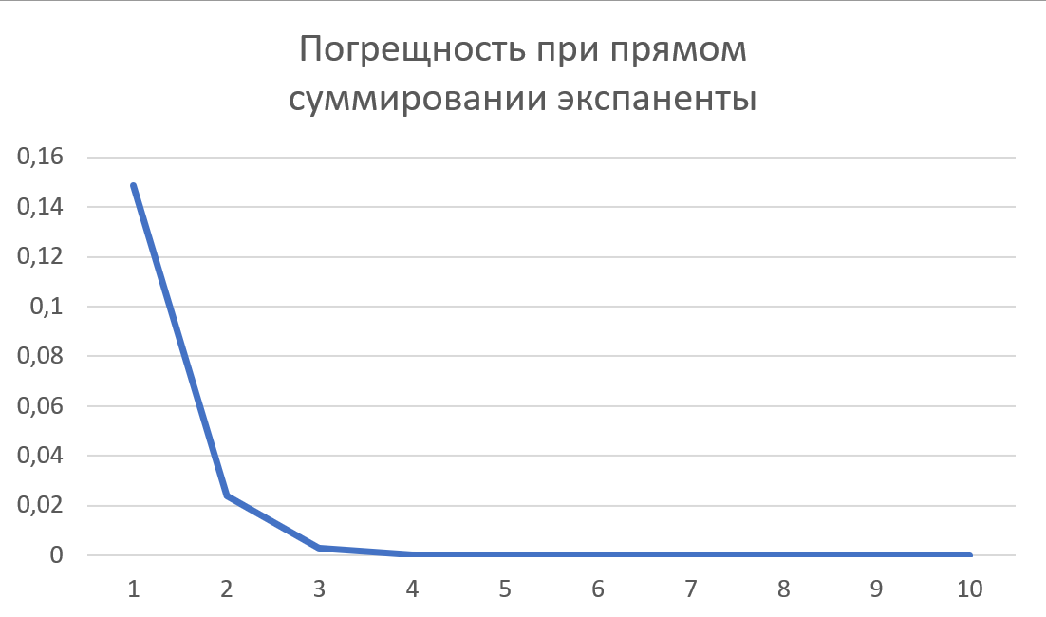
(Рис.8 – график погрешности при прямом суммировании экспоненты) 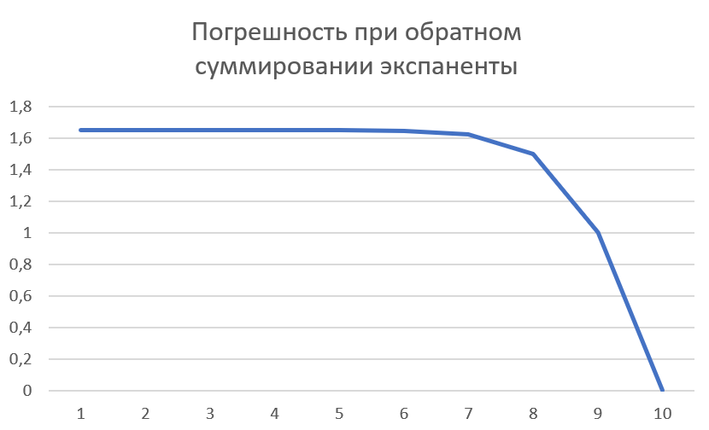
(Рис.9 – график погрешности при обратном суммировании экспоненты)

- Ln – при суммировании достаточно 14 итераций, после чего погрешность при значениях типа double равна 0. (Приложение №8)
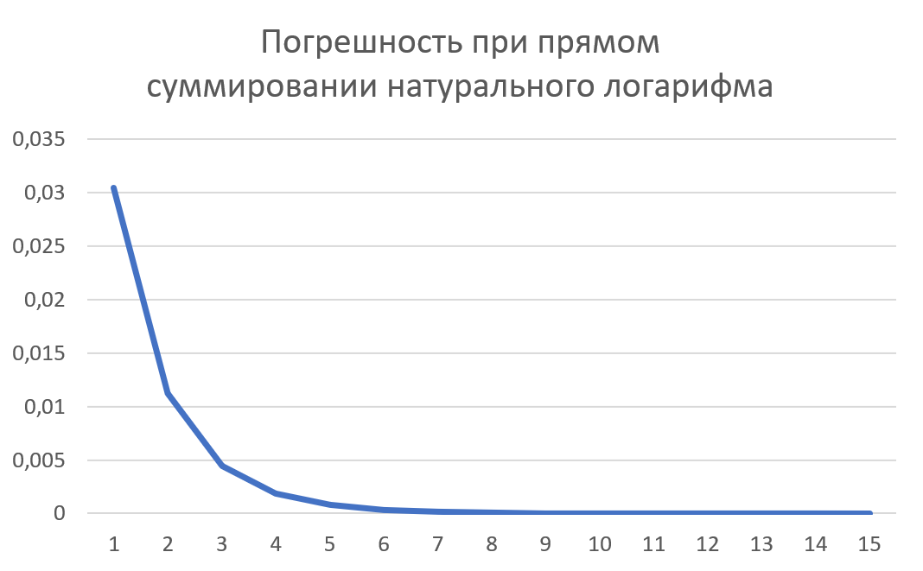
(Рис.10 – график погрешности при прямом суммировании натурального логарифма) 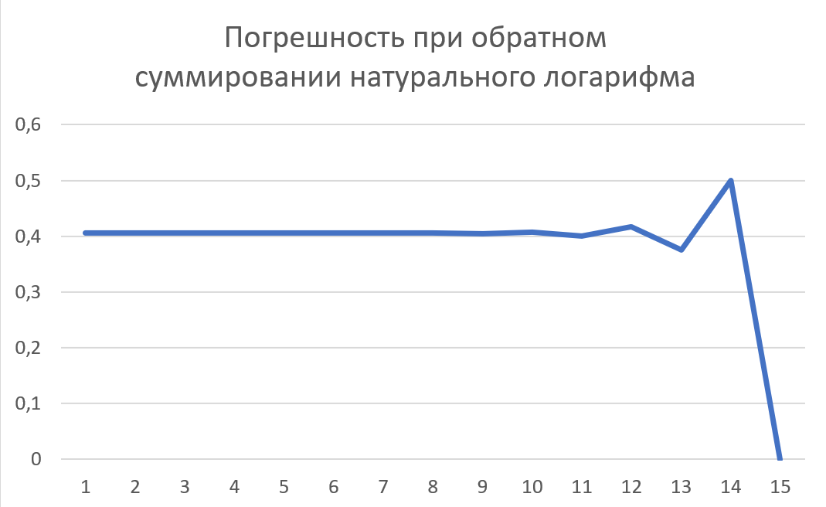
(Рис.11 – график погрешности при обратном суммировании натурального логарифма)

Заключение
В ходе работы были реализованы алгоритмы вычисления математических функций с использованием рядов. Эксперименты подтвердили, что с увеличением количества членов ряда погрешность уменьшается. Прямое суммирование показало более высокую точность на ранних итерациях. При обратном суммировании возникла некоторая особенность – при большом количестве итераций (n>5) первые члены суммы никак не влияют на общую сумму и значения начинают приближаться к нужным только на последних итерациях.
Рекомендации:
- Для функций с быстрой сходимостью (синус, косинус) достаточно 2-4 членов ряда.
- Для экспоненты и логарифма рекомендуется увеличивать количество итераций (6-20).

Литература
- Кнут Д. Э. Искусство программирования. Том 2.
- Бахвалов Н.С. Численные методы.
- Документация стандартной библиотеки C (math.h).

Приложение
Приложение №1

Приложение №2
Приложение №3

Приложение №4
Алгоритм 1.
int factorial(int n) {
if (n < 0) return 0;
if (n <= 1) return 1;
return n * factorial(n - 1);
}
Алгоритм 2.
void sinXn(int count, double x, double* err, double* sum) {
sum[0] = x;
err[0] = fabs(x - sin(x));
for (int i = 1; i < count; i++) {
sum[i] = sum[i - 1] + pow(-1, i) * (pow(x, 2 * i + 1) / factorial(2 * i + 1));
err[i] = fabs(sum[i] - sin(x));
printf("%lf\t%lf\n",sum[i], err[i]);
}
printf("\n");
}
Алгоритм 3.
void cosXn(int count, double x, double* err, double* sum) {
sum[0] = 1;
err[0] = fabs(x - cos(x));
for (int i = 1; i < count; i++) {
sum[i] = sum[i - 1] + pow(-1, i) * (pow(x, 2 * i) / factorial(2 * i));
err[i] = fabs(sum[i] - cos(x));
printf("%lf\t%lf\n",sum[i], err[i]);
}
printf("\n");
};
Алгоритм 4.
void expXn(int count, double x, double* err, double* sum) {
sum[0] = 1;
err[0] = fabs(x - exp(x));
for (int i = 1; i < count; i++) {
sum[i] = sum[i - 1] + (pow(x, i) / factorial(i));
err[i] = fabs(sum[i] - exp(x));
printf("%lf\t%lf\n",sum[i], err[i]);
}
printf("\n");
}
Алгоритм 5.
void lnXn(int count, double x, double* err, double* sum) {
sum[0] = x;
err[0] = fabs(x - log(x+1));
for (int i = 1; i < count; i++) {
sum[i] = sum[i - 1] + pow(-1, i) * (pow(x, i+1) / (i+1));
err[i] = fabs(sum[i] - log(x+1));
printf("%lf\t%lf\n",sum[i], err[i]);
}
printf("\n");
}
Алгоритм 6.
void sinXnU(int count, double x, double* err, double* sum) {
int last = count - 1;
sum[last] = pow(-1, last) * (pow(x, 2 * last + 1) / factorial(2 * last + 1));
err[last] = fabs(sum[last] - sin(x));
for (int i = last - 1; i >= 0; i--) {
sum[i] = sum[i + 1] + pow(-1, i) * (pow(x, 2 * i + 1) / factorial(2 * i + 1));
err[i] = fabs(sum[i] - sin(x));
printf("%lf\t%lf\n",sum[i], err[i]);
}
printf("\n");
}
Алгоритм 7.
void cosXnU(int count, double x, double* err, double* sum) {
int last = count - 1;
sum[last] = pow(-1, last) * (pow(x, 2 * last) / factorial(2 * last));
err[last] = fabs(sum[last] - cos(x));
for (int i = last - 1; i >= 0; i--) {
sum[i] = sum[i + 1] + pow(-1, i) * (pow(x, 2 * i) / factorial(2 * i));
err[i] = fabs(sum[i] - cos(x));
printf("%lf\t%lf\n",sum[i], err[i]);
}
printf("\n");
}
Алгоритм 8.
void expXnU(int count, double x, double* err, double* sum) {
int last = count - 1;
sum[last] = pow(x, last) / factorial(last);
err[last] = fabs(sum[last] - exp(x));
for (int i = last - 1; i >= 0; i--) {
sum[i] = sum[i + 1] + pow(x, i) / factorial(i);
err[i] = fabs(sum[i] - exp(x));
printf("%lf\t%lf\n",sum[i], err[i]);
}
printf("\n");
}
Алгоритм 9.
void lnXnU(int count, double x, double* err, double* sum) {
int last = count - 1;
sum[last] = pow(-1, last) * pow(x, last + 1) / (last + 1);
err[last] = fabs(sum[last] - log(x + 1));
for (int i = last - 1; i >= 0; i--) {
sum[i] = sum[i + 1] + pow(-1, i) * pow(x, i + 1) / (i + 1);
err[i] = fabs(sum[i] - log(x + 1));
printf("%lf\t%lf\n",sum[i], err[i]);
}
printf("\n");
}
Алгоритм 10.
void test(void (*f)(int count, double x, double* err, double* sum), void (*f1)(int count, double x, double* err, double* sum)) {
struct xn array;
double v;
int n;
printf("Введите x:");
scanf_s("%lf", &v);
printf("Введите количество итераций:");
scanf_s("%i", &n);
array.x = v;
create_array(&array, n+1);
f(array.count, array.x, array.err, array.sum);
f1(array.count, array.x, array.err, array.sum);
free_array(&array);
}
Алгоритм 11.
void create_array(struct xn* array, int count) {
array->count = count;
array->sum = (double*)malloc(sizeof(double) * array->count);
array->err = (double*)malloc(sizeof(double) * array->count);
for (int i = 0; i < count; i++) {
array->err[i] = 0;
array->sum[i] = 0;
}
}
Алгоритм 12.
void free_array(struct xn* array) {
free(array->sum);
free(array->err);
array->sum = NULL;
array->err = NULL;
array->count = 0;
}
Алгоритм 13.
struct xn {
int count;
double x;
double* err;
double* sum;
};
Приложение №5
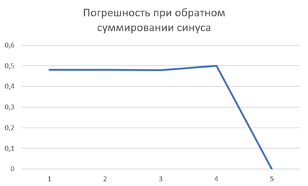
Приложение №6
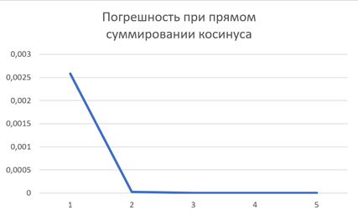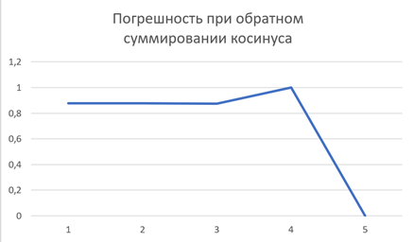
Приложение №7
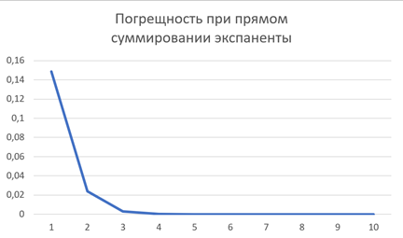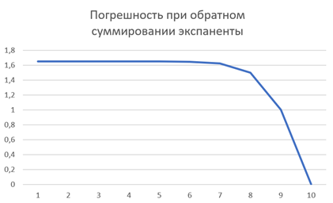
Приложение №8
